Renault Magnum
9 ноября 2013, 02:44
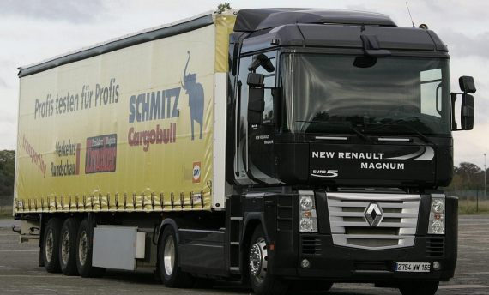
Уходит целая эпоха в грузоперевозках, к концу 2013 года с конвейера снимут легендарный французский грузовик Renault Magnum. С 1990 года и до сих пор Рено Магнум занимал крепкую позицию на рынке европейских грузовиков и тягачей. Все хорошее когда-нибудь кончается, вот и пришло время Магнума, ему на замену приходит Renault T, который начал производиться с этого года. В этой обзорной статье мы узнаем все про Рено Магнум его эволюцию за последние 23 года.

История производства Renault Magnum

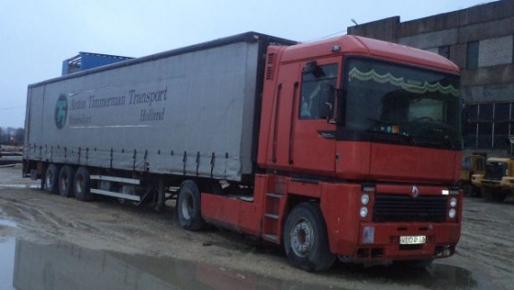
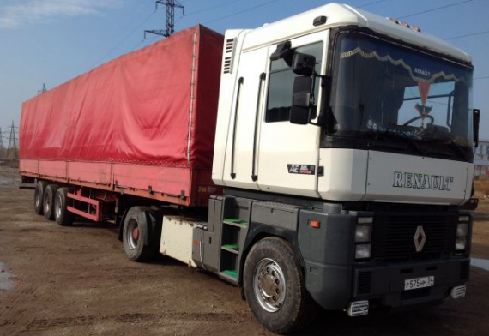
С конца 70-х начала 80-х годов инженеры Рено начали работать над новым магистральным тягачом. В 1990 году общественность увидела Renault Magnum, который просто шокировал все своим внешним видом. Таких откровенно «квадратных» грузовиков до Магнума ещё не было.
В 1991 году Magnum начинает выпускаться с завода в Бурк-ан-Брес недалеко от Лиона. Кстати, в итоге данный грузовик будет выпускаться на протяжении более чем 20 лет именно на этом заводе, в одной точке мира. В том же 1991 году французская новинка признается «Грузовиком года». Продажи Магнума были фееричны, конкуренты явно не ожидали такого от Рено. Магнум производился в качестве магистрального тягача и в качестве бортового грузовика «15-тонника», который к тому же мог тянуть прицеп. Магнумы встречаются с тремя вариантами колесной базы: 4x2, 6x2 и 6x4.
С 1991 по 1996 с завода выходят Магнумы первого поколения, которые обозначались индексом AE. Первые Магнумы комплектовались V-образными 8-цилиндровыми 16-литровыми двигателями Mack Truck мощностью до 560 л.с. Так же некоторые модификации получили менее мощные 12-литровые «рядные шестерки» от Рено мощностью до 420 л.с.
В 1997 году приходит время второго поколения Renault Magnum. Производится небольшой рестайлинг кабины. Так же изменения касаются американских V-образных двигателей Mack, которыми оснащаются некоторые модификации Магнума. Кстати, 1-ое поколение Магнума от 2-ого легко отличить по фирменному значку в виде ромба, который стоит на решетке радиатора. У 1-ого поколения большой «ромб» посреди решетки радиатора, а у второго поколения маленький в верхней части решетки радиатора.
С 2001 года в свет выходит третье поколение Рено Магнума. В погоне за экологичностью и экономичностью своих двигателей французы ставят 6-цилиндровые агрегаты E-tech, которые соответствуют Евро-3. Ставили три двигателя, мощностью 400, 440 и 480 л.с. Незначительно меняется внешний вид. Решетка радиатора теперь не прямоугольная, а в форме перевернутой трапеции и фары слегка «косые», так можно отличить третью версия от первой и второй.
Год 2005 ознаменовался четвертым поколением. Magnum получил обновленные внутренности кабины, а так же новые двигатели DXi12 (440-480 л.с.) и DXi13 (500-520 л.с.) экологического класса Евро-4 и Евро-5. Сама кабина чисто внешне практически не отличается от предыдущего поколения, отличить визуально третье поколение от четвертого крайне трудно.
Отметим, что практически на всех Магнумах расход дизельного топлива от 32 до 40 литров на 100 км, он может расходиться из-за стиля езды дальнобойщика и рельефа местности.

Внешний вид Renault Magnum
Изначально Магнум будоражит сердца дальнобойщиков именно своим экстерьером. В начале 90-х годов прошлого века разработчики грузовиков Рено полностью решили пойти против дизайнерских тенденций того времени. Magnum нарисовали чисто внешне очень удачно! Даже спустя четверть века после премьеры первого поколения Магнума внешний вид кажется очень экстравагантным и харизматичным.
Удивительно, что каждый раз рестайлинг Магнума оказывался удачным. Менялся все время только слегка внешний вид решетки радиатора и фар, но это всегда приходилось ко двору. А все это почему? Потому что изначально в далеком 1990 году внешний вид оказался очень современным. На протяжении дальнейших 23 лет даже не пришлось кардинально менять внешний облик.
Абсолютно квадратная кабина, плоская «морда», огромное лобовое стекло, а так же уникальная «паровозная» лестница, по которой шофер забирается в кабину — все это составляет футуристический образ грузовика Renault Magnum. Кстати, несмотря на квадратную кабину, аэродинамика этого французского грузовика не сильно проигрывает другим безкапотным тягачам, всё-таки тягач это не болиды Формулы 1.
Любопытно, что некоторые дальнобойщики называют Магнумы «телевизорами» из-за громадного лобового стекла и прямолинейного контура переда кабины. Вообще над водителями Магнумов часто подшучивают из-за лестницы, по которой нужно забираться в кабину.
1. У каждого дальнобойщика на Рено Магнум есть папка с отпечатками зубов. Т.е. невозможно ничего держать в руках, когда лезешь в кабину по лестнице.
2. Водители Магнумов празднуют не только день шофера, но и день железнодорожника. Это все из-за того, что в Магнум подниматься, как в паровоз.

Салон и интерьер Рено Магнум

Изначально Магнум в 1990 году поразил всех своим убранством в кабине, французы пытались сделать грузовик в первую очередь комфортным для водителя. Магнум был первым магистральным тягачом, у которого был ровный горизонтальный пол в кабине. Именно поэтому инженерам пришлось придумать лестницу для попадания в кабину. На первых версиях грузовика расстояние между полом и потолком было 187 см, а впоследствии увеличилось до 207 см. Очень хорошо видно, что пол в Магнуме ровный по картинке, которая ниже. Так же легко представить, что же из себя представляет процедура проникновения в кабину.
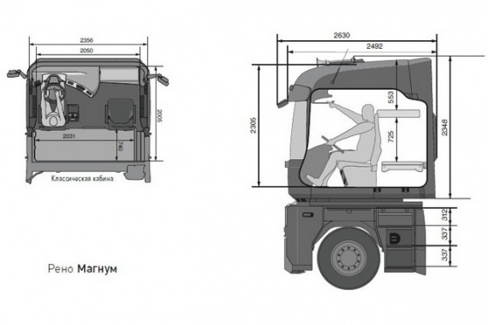
Некоторые дальнобойщики высказывали мнение, что на Рено Магнум им спальный отсек кажется небольшим, хочется более широкую спальную полку.
Особенно радует в Магнумах панель приборов, её дизайн действительно современный, стильный и в тоже время информативный.

Минусы Рено Магнум
1. Подвеска кабины. Среди «магнумоводов» тема подвески кабины уже набила оскомину. Кабина относительно рамы сильно гуляет на неровных дорогах. Есть даже шутка, что у Магнумов сначала в поворот входит шасси, а уже через несколько секунд кабина. Данная проблема особенно была заметна на грузовиках первых годов выпуска. Но многие готовы с этим мериться, пусть уж кабина слегка качается относительно шасси, чем все неровности дороги будут ощущаться водителем.
2. Холод в кабине. Магнумы до 2005 года выпуски «славились» своими плохими печками. Зимой в России на Магнумах ездят с включенной автономкой. На четвертом поколении Магнумов, которые выпускаются с 2005 года, печка стала лучше.
3. Водительское сидение. Многие, кто довольно много поездили на Магнумах и других иномарках, нелестно отзываются о водительском сидении в французском грузовике. Многие жалуются на дискомфорт и боли в спине при долгих поездках. Но если вам очень нравится Magnum, то кресло можно на разборе грузовиков найти и более комфортное от другой иномарки.

